HOẠT ĐỘNG TRẢI NGHIỆM
CHỦ ĐỀ 15: NGHỀ TRUYỀN THỐNG QUÊ HƯƠNG
Tuần 19: Tiết 1 - Sinh hoạt dưới cờ: NGƯỜI TIÊU DÙNG THÔNG MINH

I. YÊU CẦU CẦN ĐẠT:
- Học sinh được giao lưu về chủ đề Người tiêu dùng thông minh
- Bước đầu hình thành kĩ năng mua sắm hàng hoa tiêu dùng cho HS
II. ĐỒ DÙNG , PHƯƠNG TIỆN DẠY HỌC
1. Nhà trường:
- Thiết kế sân khấu buổi lễ chào cờ đầu tuần.
- Tổ chức buổi lễ theo nghi thức quy định.
2. Học sinh:
- Trang phục chỉnh tề, nghế ngồi dự.

III. HOẠT ĐỘNG DẠY HỌC
Hoạt động của giáo viên |  | Hoạt động của học sinh
1. Khởi động:
- Mục tiêu: Học sinh vui vẻ, phấn khởi tham gia buổi giao lưu giữa HS với khách mời về chủ đề Người tiêu dùng thông minh.
- Cách tiến hành:
- Nhà trường tổ chức một số tiết mục văn nghệ. |  | - HS nghiêm túc theo dõi.
2. Sinh hoạt dưới cờ:Người tiêu dùng thông minh
- Mục tiêu:
+ Học sinh vui vẻ, phấn khởi tham gia buổi giao lưu giữa HS với khách mời về chủ đề Người tiêu dùng thông minh.
+ Học sinh tích cực, nhiệt tình hưởng ứng phong trào Người tiêu dùng thông minh.
- Cách tiến hành:
- Giới thiệu khách mời tham gia buổi giao lưu.  - Tổ chức một tình huống cụ thể gắn với việc tiêu dùng trong cuộc sống hằng ngày để HS tiếp cận buổi giao lưu.  - Khách mời chia sẻ về chủ đề Người tiêu dùng thông minh và giao lưu cùng HS.  - Đại diện nhà trường gửi lời cảm ơn khách mời đã dành thời gian tham gia buổi giao lưu. | - HS lắng nghe.  - HS lắng nghe.  - HS đăt câu hỏi giao lưu với khách mời.  - HS chia sẻ điều mình học được và cảm xúc sau khi tham gia buổi giao lưu.
3. Luyện tập
- Mục tiêu:
+ Hưởng ứng phong trào “Tiêu dùng thông minh”.
- Cách tiến hành:
- GV gặp mặt học sinh sau lễ chào cờ.  - GV nêu câu hỏi:  + Em có cảm xúc gì trong buổi giao lưu này.  + Trong năm học mới, em muốn mình sẽ làm gì để trở thành người tiêu dùng thông minh?  + Em có thích phong trào “Tiêu dùng thông minh”.“Tiêu dùng thông minh” không?  - GV nêu kế hoạch cụ thể phong trào để học sinh bắt đầu tham gia thực hiện.  - Kết thúc, dặn dò. |  | - HS gặp mặt thày cô giáo và bạn bè.  - 1 số HS trả lời theo suy nghĩ của mình.
IV, ĐIỀU CHỈNH BỔ SUNG
...............................................................................................................................
...............................................................................................................................
................................................................................................................................
.................................................................................................................................

Tuần 19: CHỦ ĐỀ 15: NGHỀ TRUYỀN THỐNG QUÊ HƯƠNG
Sinh hoạt theo chủ đề: : MUA SẮM THÔNG MINH
I. YÊU CẦU CẦN ĐẠT:
1. Năng lực đặc thù:
Sau khi tham gia các hoạt động, HS có khả năng:
- Biết và hiểu được khái niệm cần và muốn trong cuộc sống hằng ngày.
- Rèn luyện và phát triển kĩ năng làm việc nhóm.
- Vận dụng vào thực tiễn: - Lựa chọn được mặt hàng muốn mua phù hợp với khả năng tài chính của bản thân và gia đình mình.
2. Năng lực chung.
- Năng lực tự chủ, tự học: Biết lựa chọn được mặt hàng muốn mua phù hợp với khả năng tài chính của bản thân và gia đình mình.
- Năng lực giải quyết vấn đề và sáng tạo: Sử dụng các kiến thức đã học ứng dụng vào thực tế, tìm tòi, phát hiện giải quyết các nhiệm vụ trong cuộc sống.
- Năng lực giao tiếp và hợp tác: Biết trao đổi, hợp tác nhóm trong khảo sát.
3. Phẩm chất.
- Phẩm chất nhân ái: Tôn trọng bạn và lắng nghe trong tham gia hợp tác nhóm.
- Phẩm chất chăm chỉ: Có tinh thần chăm chỉ để thực hiện tốt phiếu khảo sát theo yêu cầu.
- Phẩm chất trung thực: Tham gia khảo sát trung thực, đảm bảo đúng yêu cầu của thày, cô.
- Phẩm chất trách nhiệm: Có ý thức nghiêm túc trong làm việc nhóm và khảo sát thực tế.
II. ĐỒ DÙNG DẠY HỌC
- Kế hoạch bài dạy, bài giảng Power point, tranh ảnh về các loại hàng hóa trong cuộc sống hằng ngày. VD như các loại thực phẩm, bánh kẹo, đồ dùng cá nhân, đồ dùng học tập, đồ chơi,…
- SGK và các thiết bị, học liệu phục vụ cho tiết dạy.

III. HOẠT ĐỘNG DẠY HỌC
Hoạt động của giáo viên | Hoạt động của học sinh
1. Khởi động:
- Mục tiêu:
+ Tạo không khí vui vẻ, phấn khởi trước giờ học.
+ Thông qua khởi động, học sinh yêu thích môn học, yêu thích biểu diện, học sinh tự tin.
- Cách tiến hành:
- GV tổ chức múa hát bài “Bà Còng đi chợ” – Nhạc và lời Phạm Tuuyên để khởi động bài học.  - GV Cùng trao đổi với HS về nội dung bài hát và các hoạt động múa, hát mà các bạn thể hiện trước lớp.  - GV nhận xét, tuyên dương |  | - Một số HS lên trước lớp thực hiện. Cả lớp cùng múa hát theo nhịp điều bài hát.  - HS chia sẻ nhận xét về các bạn thể hiện múa hát trước lớp.  - HS lắng nghe.
2. Khám phá:
- Mục tiêu:
+ Biết và hiểu được khái niệm cần và muốn trong cuộc sống hằng ngày.
+ Rèn luyện và phát triển kĩ năng phân tích, hợp tác, lắng nghe, tranh luận.
- Cách tiến hành:
Hoạt động 1: Tranh luận theo chủ đề Cần và muốn.(Làm việc nhóm)  - GV đặt vấn đề về khái niệm cần và muốn trong cuộc sống hằng ngày.  - GV dùng kĩ thuật động não để khuyến khích HS đưa ra các loại hàng hóa thể hiện khái niệm cần và muốn.  - GV chia lớp thành các nhóm từ 4-6 HS, tiến hành tranh luận: VD:  + Nhóm 1- Nhóm 2 : Những thứ cần trong cuộc sống hằng ngày.  + Nhóm 3- Nhóm 4: Những thứ muốn trong cuộc sống hằng ngày.  - GV quán triệt các nhóm làm việc nghiêm túc.  - GV theo dõi, hỗ trợ HS.  - GV tổ chức cho các nhóm tranh luận trước lớp.  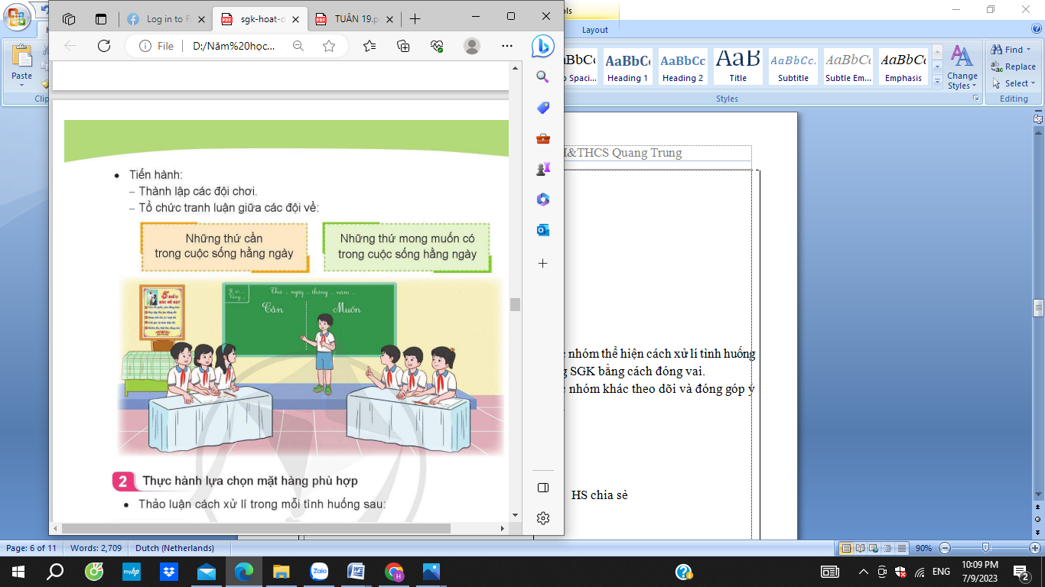  - GV theo dõi.  - GV tổ chức cho HS bình chọn nhóm có phần tranh luận ấn tượng.  - GV nhận xét, tuyên dương HS.  - GV kết luận: Những thứ cần là những thứ chúng ta phải có để tồn tại, để đảm bảo cuộc sống những thứ chúng ta thực sự không thể thiếu. Những thứ muốn là những thứ chugns ta mong muốn có được để cuộc sống thú vị hơn, nhưng không phải bắt buộc có thì mới tồn tại được. Chúng ta hãy phân biệt rõ những thứ cần và mong muốn trong cuộc sống hằng ngày các em nhé! |  | - HS lắng nghe nhiệm vụ, cách khảo sát.  - HS chia các nhóm, bầu nhóm trưởng, thư kí và tiến hành thảo luận trong nhóm. Các nhóm chuẩn bị cả tranh ảnh để tranh luận.  - Các nhóm tham gia tranh luận, HS sẽ sử dụng tranh ảnh đã chuẩn bị để tham gia tranh luận, đưa ra ý kiến và quan điểm của đội mình.  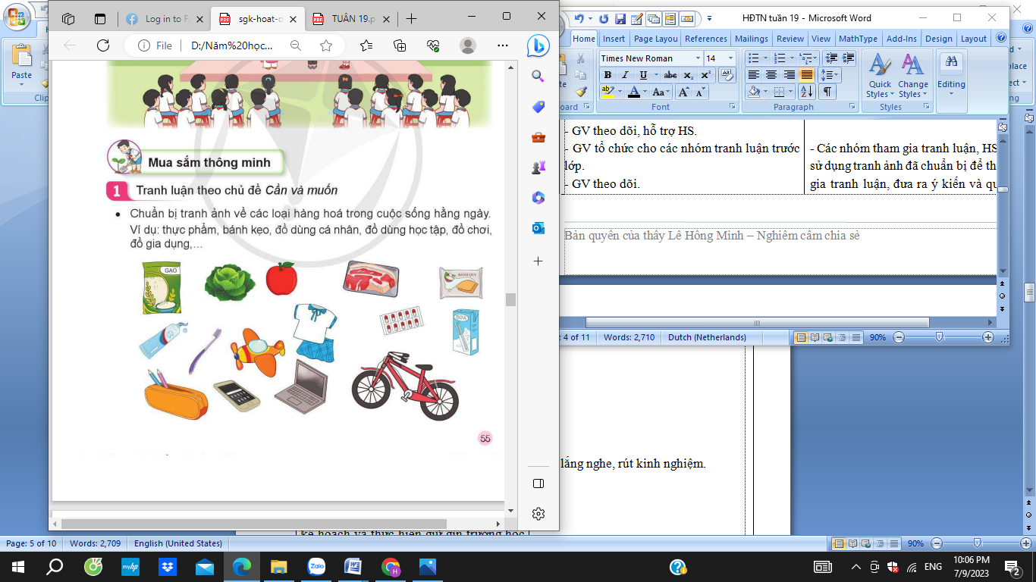  - Các HS khác lắng nghe, nhận xét về phần tranh luận của các đội chơi.  - HS lắng nghe.
3. Luyện tập.
- Mục tiêu: Lựa chọn được mặt hàng muốn mua phù hợp với khả năng tài chính của bản thân và gia đình mình.
- Cách tiến hành:
Hoạt động 2: Thực hành lựa chọn mặt hàng phù hợp  *Làm việc nhóm  - GV chia lớp thành các nhóm 6.  - GV tổ chức cho các nhóm thảo luận về cách xử lí các tình huống trong SGK trang 56.  + TH1: Mẹ cho hai anh em Thắng và Ngân một số tiền đi mua đồ dùng học tập. Tại cửa hàng em Ngân muốn mua bộ đồ chơi nấu ăn. Nếu mua đồ chơi cho em thì sẽ không đủ tiền mua đồ dùng học tập. Thắng băn khoăn chưa biết làm thế nào. Nếu là Thắng em sẽ làm thế nào?  +TH2: Thủy cầm một số tiền đi mua quà sinh nhật cho em trai. Đến cửa hàng Thủy thấy một chiếc ô tô rất đẹp đúng loại mà em trai thích, nhưng giá tiền chiếc ô tô đó lại vượt quá số tiền Thủy có. Nếu là Thủy em sẽ làm gì?  * Làm việc cả lớp  - Với mỗi tình hưống GV mời 2-3 HS trả lời qua hình thức đóng vai trước lớp.  - GV nhận xét, tuyên dương và kết luận: Trong cuộc sống hằng ngày các em hãy lựa chọn những mặt hàng phù hợp với khả năng tài chính của bản thân và gia đình, biết cân đối tài chính, tránh lãng phí.  - Yêu cầu HS chia sẻ những điều bản thân học được thông qua cách xử lí tình huống của bài. | - HS chia nhóm 6  - HS đọc tình hưống và thảo luận về cách xử lí tình huống của bài.  - Các nhóm thể hiện cách xử lí tình huống trong SGK bằng cách đóng vai.  - Các nhóm khác theo dõi và đóng góp ý kiến.  - HS chia sẻ
4. Vận dụng trải nghiệm.
- Mục tiêu:
+ Củng cố những kiến thức đã học trong tiết học để học sinh khắc sâu nội dung.
+ Vận dụng kiến thức đã học vào thực tiễn
+ Tạo không khí vui vẻ, hào hứng, lưu luyến sau khi học sinh bài học.
- Cách tiến hành:
- GV mời học sinh thảo luận nhóm 4, cùng nhau đặt ra kế hoạch tiêu dùng thông minh cho bản thân mình.  - GV mời các nhóm trình bày.  - GV nhận xét, tổng hợp ý kiến và tuyên dương (Những ý kiến hay, phù hợp GV có thể lên kế hoạch để HS thực hiện dưới sự hỗ trợ của giáo viên)  - Hướng dẫn HS về nhà trao đổi với người thân về những thứ cần và muốn trong cuộc sống hàng ngày.  - Nhận xét sau tiết dạy, dặn dò về nhà. | - HS thảo luận, và đưa ra sáng kiến  - Các nhóm trình bày.  - HS lắng nghe, rút kinh nghiệm.  - HS nghe để thực hiện.
IV. ĐIỀU CHỈNH SAU BÀI DẠY:
..............................................................................................................................
..............................................................................................................................
..............................................................................................................................

HOẠT ĐỘNG TRẢI NGHIỆM
CHỦ ĐỀ: NGHỀ TRUYỀN THỐNG QUÊ HƯƠNG
SHL: MUA SẮM NGÀY TẾT

I. YÊU CẦU CẦN ĐẠT:
1. Năng lực đặc thù:
- HS phân loại được những mặt hàng gia đình mình thường xuyên mua sắm trong ngày Tết là những mặt hàng thiết yếu hay không thiết yếu.
- Đánh giá kết quả hoạt động trong tuần, đề ra kế hoạch hoạt động tuần tới.
2. Năng lực chung.
- Năng lực tự chủ, tự học:
- Năng lực giải quyết vấn đề và sáng tạo:
- Năng lực giao tiếp và hợp tác: Biết hợp tác với bạn trong làm việc nhóm về
3. Phẩm chất.
- Phẩm chất nhân ái: Tôn trọng, yêu quý và lắng nghe bạn trong làm việc nhóm.
- Phẩm chất chăm chỉ: Có tinh thần chăm chỉ để hoàn thành bức tranh.
- Phẩm chất trách nhiệm: Có ý thức với lớp, tôn trọng nền nếp, nội quy lớp học.
II. ĐỒ DÙNG DẠY HỌC
- Kế hoạch bài dạy, bài giảng Power point.
- SGK và các thiết bị, học liệu phục vụ cho tiết dạy.

III. HOẠT ĐỘNG DẠY HỌC
Hoạt động của giáo viên | Hoạt động của học sinh
1. Khởi động:
- Mục tiêu:
+ Tạo không khí vui vẻ, khấn khởi trước giờ học.
- Cách tiến hành: Cho HS vận động theo nhạc bài hát: Ngày Tết quê em
- Cho HS vận động theo nhạc và hát bài hát: Ngày Tết quê em, sáng tác Từ Huy  - Nội dung của bài hát là gì?  - Để chuẩn bị cho ngày Tết, gia đình em thường mua sắm những gì?  - GV dẫn dắt vào bài mới. | - HS thực hiện trước lớp.  - HS nêu trước lớp.  - HS bày tỏ.  - HS lắng nghe.
2. Sinh hoạt cuối tuần:
- Mục tiêu: Đánh giá kết quả hoạt động trong tuần, đề ra kế hoạch hoạt động tuần tới.
- Cách tiến hành:
* Hoạt động 1: Đánh giá kết quả cuối tuần. (Làm việc theo tổ)  - GV mời lớp trưởng điều hành phần sinh hoạt cuối tuần: Đánh giá kết quả hoạt động cuối tuần.  - Lớp trưởng lên điều hành nội dung sinh hoạt: Mời các tổ thảo luận, tự đánh giá kết quảkết quả hoạt động trong tuần:  + Sinh hoạt nền nếp.  + Thi đua của đội cờ đỏ tổ chức.  + Kết quả hoạt động các phong trào.  + Một số nội dung phát sinh trong tuần...  - Lớp trưởng mời Tổ trưởng các tổ báo cáo.  - Lớp trưởng tổng hợp kết quả và mời giáo viên chủ nhiệm nhận xét chung.  - GV nhận xét chung, tuyên dương. (Có thể khen, thưởng,...tuỳ vào kết quả trong tuần)  * Hoạt động 2: Kế hoạch tuần tới. (Làm việc theo tổ)  - GV yêu cầu lớp Trưởng (hoặc lớp phó học tập) triển khai kế hoạch hoạt động tuần tới. Yêu cầu các tổ thảo luận, nhận xét, bổ sung các nội dung trong kế hoạch.  + Thực hiện nền nếp trong tuần.  + Thi đua học tập tốt theo chấm điểm của đội cờ đỏ.  + Thực hiện các hoạt động các phong trào.  - Lớp trưởng báo cáo kết quả thảo luận kế hoạch và mời GV nhận xét, góp ý.  - GV nhận xét chung, thống nhất, và biểu quyết hành động. | - Lớp trưởng lên điều hành phần sinh hoạt cuối tuần: Đánh giá kết quả hoạt động cuối tuần.  - Mời các nhóm thảo luận, tự đánh giá kết quảkết quả hoạt động trong tuần.  - Các tổ trưởng lần lượt báo cáo kết quả hoạt động cuối tuần.  - Lắng nghe rút kinh nghiệm.  - 1 HS nêu lại nội dung.  - Lớp Trưởng (hoặc lớp phó học tập) triển khai kế hoạt động tuần tới.  - HS thảo luận theo tổ: Xem xét các nội dung trong tuần tới, bổ sung nếu cần.  - Một số HS nhận xét, bổ sung.  - Cả lớp biểu quyết hành động bằng giơ tay.
3. Sinh hoạt chủ đề.
- Mục tiêu:
+ Học sinh giới thiệuđượccác mặt hàng gia đình mình thường mua sắm trong ngày Tết.
+Học sinh phân loại các mặt hàng đó thành hai loại: thiết yếu và không thiết yếu.
- Cách tiến hành:
Hoạt động 3: Mua sắm ngày Tết.  1. Tổ chức thực hiện: Làm việc nhóm  - GV mời học sinh kể tên các mặt hàng gia đình mình thường mua sắm trong ngày Tết  - Cho HS thảo luận nhóm 4: Phân loại các mặt hàng đó thành hai loại: thiết yếu và không thiết yếu.  - Mời đại diện nhóm chia sẻ trước lớp.  - GV tổng kết và nhấn mạnh ý nghĩa của việc phân loại các mặt hàng thiết yếu và mặt hàng không thiết yếu.  - GV Nhận xét, tuyên dương. | - HS kể tên các mặt hàng gia đình mình thường mua sắm trong ngày Tết.  - HS thảo luận nhóm 4 và phân loại.  - Đại diện nhóm báo cáo kết quả.  - Một số nhóm khác nhận xét và đưa ra ý kiến.
5. Vận dụng trải nghiệm.
- Mục tiêu:
+ Củng cố những kiến thức đã học trong tiết học để học sinh khắc sâu nội dung.
+ Vận dụng kiến thức đã học vào thực tiễn.
+ Tạo không khí vui vẻ, hào hứng, lưu luyến sau khi học sinh bài học.
- Cách tiến hành:
- GV nêu yêu cầu và hướng dẫn học sinh về nhà cùng với người thân:  + Khảo sát giá của các mặt hàng phổ biến trong sinh hoạt hằng ngày của gia đình.  - Nhận xét sau tiết dạy, dặn dò về nhà. | - Học sinh tiếp nhận thông tin và yêu cầu để về nhà ứng dụng với các thành viên trong gia đình.  - HS lắng nghe, rút kinh nghiệm
IV. ĐIỀU CHỈNH SAU BÀI DẠY:
..............................................................................................................................
..............................................................................................................................
..............................................................................................................................

